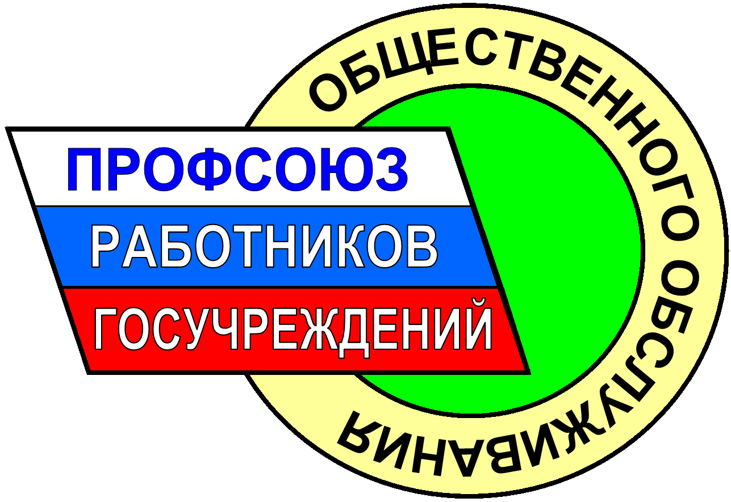

Отчет о работе Первичной профсоюзной организации
МКУ «МФЦ города Ростова-на-Дону» за 2019 год

Одним из первостепенных вопросов в формировании профсоюза, является привлечение новых членов в профсоюзную организацию. За 2019 года
в профсоюз было привлечено порядка 250 новых членов. Данная работа стоит
в основе и на сегодняшний день.
В процессе формирования нового профсоюзного коллектива усилиями профсоюзного комитета и активных членов ППО были приняты меры
по организации и проведению культурно-массовых и физкультурно-оздоровительных мероприятий среди членов Профсоюза и их семей. Важность данного направления деятельности Профсоюза невозможно переоценить, ведь данные мероприятия помогают оздоровиться, отдохнуть, наладить взаимоотношения между сотрудниками организации, тем самым создавая позитивный, рабочий климат в коллективе. По данному направлению:
-Организован и проведен велопробег с участием членов профсоюза и членами их семей, на территории МБУ «Гребной канал «Дон».
-Организован выезд и участие членов ППО в выездном семинаре-практикуме по актуальным вопросам развития областной сети МФЦ, на территории базы отдыха «Песчаный Берег».
-Организовано льготное посещение членами ППО бассейнов и спортивного зала.
-Принято участие в Молодежном форуме.
-Организовано участие в Спартакиаде.
-Принято участие в Форуме работающей молодежи города Ростова-на-Дону «Город профессионалов».
-Организован конкурс детского рисунка.
-Организована новогодняя елка для детей.
-Оказывается содействие в приобретении путевок на санитарно-курортное лечение и отдых и т.д.
Особое внимание уделяется помощи детям членов профсоюза МФЦ города Ростова-на-Дону. Первая Материальная помощь оказывается при рождении ребенка (рассмотрено и одобрено 9 обращений). Для детей, достигших определенного возраста. организовывается участие в представлениях и вручение новогодних подарков. Помимо этого в ППО налажено ежегодное поощрение детей успешно окончивших учебный год.
Одним из основных направлений в профсоюзе стало поддержка и оказание помощи членам ППО, так:
- Организована Компенсация затрат при тяжелых заболеваниях(рассмотрено и одобрено 4 обращения)
- Оказывалась материальная помощь при регистрации первого брака (рассмотрено и одобрено 5 обращений)
Не остается без внимания профсоюза и общественная жизнь. Члены профсоюза регулярно посещают митинги, субботники, дни древонасаждений и т.д.
Нельзя не отметить деятельность профсоюзной организации по направлениям охраны труда, защиты социально-трудовых прав и законных интересов членов Профсоюза, а так же финансовой сферы.
За отчетный период было реализовано выражение мотивированного мнения профсоюзной организации в отношении таких нормативных актов, как:
1) акта регулирующего отношения, возникающие в процессе обеспечения функционирования системы управления охраной труда;
2) утвердившего инструкции по охране труда работников учреждения;
3) утвердившего график ежегодных оплачиваемых отпусков работников структурных подразделений учреждения на 2019 год;
4) принятого в связи с потребностью привлечения к работе в нерабочие праздничные дни отдельных работников учреждения;
5) акта утвердившего форму расчётного листа;
6) утвердившего систему премирования, включённую в систему оплаты труда работников учреждения, в том числе: размер, условия, периодичность премирования.
Безусловно в отчете необходимо обозначить общие цели и задачи, стоящие перед Профсоюзом МФЦ города Ростова-на-Дону сегодня и в ближайшем будущем, а именно:
-продолжать работу по привлечению новых членов;
-повышать престиж профсоюзного членства;
-создавать благоприятные условия труда;
-усилить работу по повышению стабильности и эффективности финансовой деятельности ППО;
-повышать активность участия сотрудников в культурно-массовых и физкультурно-оздоровительных мероприятиях;
-А так же продолжать придерживаться курса ориентированного на защиту социально-трудовых прав и законных интересов членов Профсоюза в тесном сотрудничестве с начальником МКУ «МФЦ города Ростова-на-Дону».
В заключении мне хотелось бы сказать, что профсоюзная организация – это важное звено не только в нашей работе, но и в жизни, ведь он дает возможность для каждого члена организации реализовать свои творческий и профессиональные потенциалы. Быть членом профсоюза сегодня должно стать потребностью каждого работающего человека. И это не только гарантия правовой или материальной поддержки и защиты. Это – показатель гражданской позиции, свидетельство солидарности и общности в коллективе.

